附件2：

关于问题学籍处理的操作指南
第一章 问题学籍处理
1.1问题学籍处理流程总体说明
根据学籍管理办法第二章第六条原则，“学校不得以虚假信息建立学生学籍，不得重复建立学籍。学籍主管部门和学校应利用电子学籍系统进行查重”，本章内容主要针对学校录入的学生信息系统自动查重后，生成的问题学籍的处理流程。问题学籍类型及处理方式：
身份证号错误：是指身份证号错误的学生信息，该类处理方式是变更和删除。
有身份证号的学籍重复：是指两个以上学生的身份证号完全一致， 分别在系统中进行学籍注册，该类处理方式是佐证、变更和删除。
无身份证号的学籍重复：是指两个以上无身份证号学生的姓名、性别、出生日期完全一致，分别在系统中进行学籍注册，该类处理方式是佐证、变更和删除。
1.2流程简要说明
问题学籍处理的方式分为三种：删除、变更、佐证，即：如果确认录入的学生学籍信息是重复或者是虚假而造成问题学籍的，则需要删除操作；如果确认是由于疏忽而录入错误而造成问题学籍的，则需要变更操作；如果确认录入学生学籍信息是真实的，但是在学籍系统中确实和其他学生重复的，则需要进行佐证操作。其处理流程如下介绍。
1.2.1问题学籍删除
第一种情况：学校录入学生学籍后，还未经过主管部门进行核办，确认需要删除的：录入学校学籍管理员提交删除申请，学校学籍主管领导进行确认，即完成删除操作。
第二种情况：学校录入学生学籍后，造成和经过主管教育部门核办通过的学生重复，且已核办通过的学生确认需要删除的：已核办通过学生所在的学校学籍管理员提交删除申请，学校学籍主管领导进行确认，学籍主管部门学籍管理员再进行核办，核办同意后，即完成删除操作。
1.2.2问题学籍变更
学校学籍管理员提交学生信息变更申请，并在系统中提交学生或学生家长提供的证明材料，学籍主管教育部门对学校提交的申请和证明材料进行核办，核办通过后，学生信息即发生变化；若核办不通过，则被驳回，需要学校重新提交变更申请。
1.2.3问题学籍佐证
身份证号重复，但双方学校都认为本校学生正确而需要佐证的：
第一种情况：同一区县的学校，双方学校学籍管理员提交学生信息佐证申请，并在系统中提交学生或学生家长提供的证明材料，学籍主管教育部门对学校提交的申请和证明材料进行核办， 核办原则是，只能通过一个，另外一个自动不通过。
第二种情况：不同区县的学校，双方学校学籍管理员提交学生信息佐证申请，并在系统中提交学生或学生家长提供的证明材料，两个学籍主管教育部门对学校提交的申请和证明材料进行核办，原则上，只能通过一个。如果双方主管教育部门都认为辖区内的学生信息无误且都核办通过，则需要两个学籍主管教育部门的共同上级进行问题学籍的仲裁，仲裁的原则是，只能通过一个，另外一个自动不通过。
若因公安户籍部门造成学生身份证号重复，要求其中一个学生到公安户籍部门变更身份证号。
无身份证号重复，但双方学校都认为本校学生正确而需要佐证的：
学校学籍管理员提交学生信息佐证申请，并在系统中提交学生或学生家长提供的证明材料，学籍主管教育部门对学校提交的申请和证明材料进行核办， 核办原则是，可以都核办通过。
学校和学籍主管部门须严格核实学生相关材料，对学生信息的真实性负责。
1.3注意事项
1.3.1系统查重规则
学生信息采集指标中，身份证件类型共分为：居民身份证，香港特区护照/身份证明，澳门特区护照/身份证明，台湾居民来往大陆通行证，境外永久居住证，护照，其他。
全国学籍系统中的查重规则为：如果有身份证号，且身份证件类型为“居民身份证”时，按照身份证号进行查重；如果身份证件类型选择非居民身份证，无论身份证件号中是否填写数值，系统都会按照姓名、性别、出生日期进行组合查重。对于学生身份证件类型选择非居民身份证的，需要学生提供相关证明材料，由学校和学籍主管部门留存。
1.3.2关于证明材料
学校提交证明材料的内容由省级或者地方教育行政管理部门进行规定，全国学籍系统只限定了证明材料的格式：DOC、RAR、JPG文件，以及文件大小不能超过2M！
1.3.3关于仲裁
仲裁主要针重复学籍，指的是当双方学校、学籍主管部门都认为本校辖区内学生信息是真实的，且都核办通过，则需要学籍主管部门的共同上级进行最后的认定，通过双方提供的证明材料及其他认定方式来进行判断，最终结果只能核准一个，另外的重复学籍信息驳回，由学校重新进行处理。

第二章 学校级问题学籍处理
选择【学籍管理->学籍注册->问题学籍处理】
系统查重有问题的学籍数据，在本功能模块进行处理。在此可以查看与本校学生有重复的所有学生。问题学籍处理有学籍变更、佐证两种处理途径。
注意：在中小学籍系统中问题学籍主要包括以下类型：
1. 身份证号错误
 人为手工输入身份证号错误
 身份证与姓名、性别、出生日期不符
 虚假身份证：人为编造的身份证号，姓名，出生日期等信息的学籍数据。
2. 有身份证号的重复学籍
3. 无身份证号的重复学籍
问题学籍的处理方式主要有以下三种方式：
1. 变更——学校管理员上传证明材料电子附件，发起问题学籍处理流程。
2. 佐证——学校学籍管理员补充信息并上传证明材料电子附件，发起问题学籍处理流程。
3. 删除——学校管理员发起删除学籍申请，系统自动审核通过，但是区县和学校可以查看到删除的数据。
问题学籍处理界面如下图。
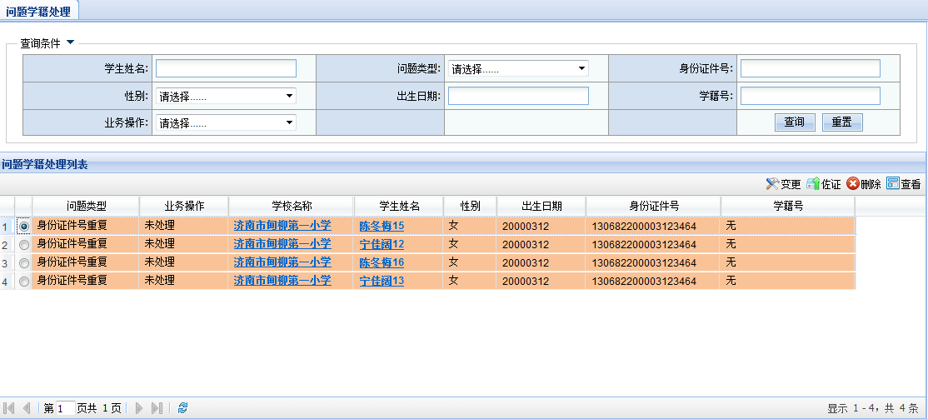

2.1问题学籍查看
选中一条问题学籍记录，点击查看按钮。查看本省内与该学生重复的记录。如下图
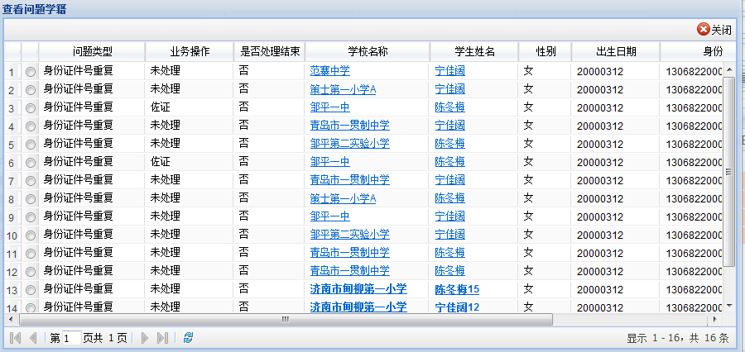

2.2问题学籍变更
学籍变更：当学籍信息因录入错误出现重复时通过修改重复信息避免重复情况存在。步骤如下：
1.选中问题学籍，点击变更。弹出学籍变更界面如下图所示
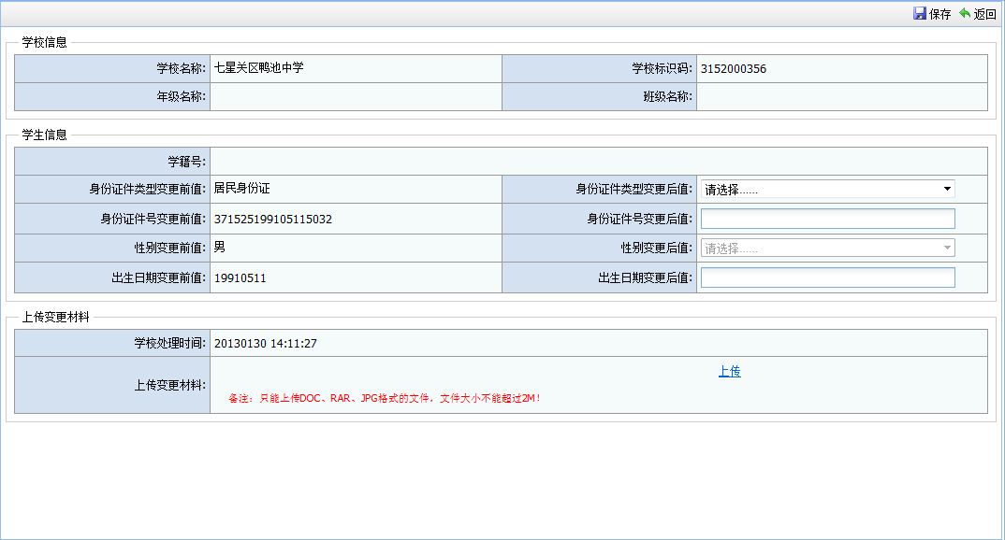
2．填写学籍变更后的信息，点击上传开始上传变更材料（注意：材料大小不要超过2MB，但是可以上传多个材料）。点击保存成功将变更提交到教育局审核。如果教育局审核通过，则该学籍变为正式学籍。如果区县教育局审核不通过，那么学校必须按照教育局审核意见重新进行问题学籍处理。

2.3问题学籍佐证
学籍佐证，当本学生数据无错误时通过佐证来证明。步骤如下：
- 选中问题记录，点击佐证按钮进入佐证界面。如下图
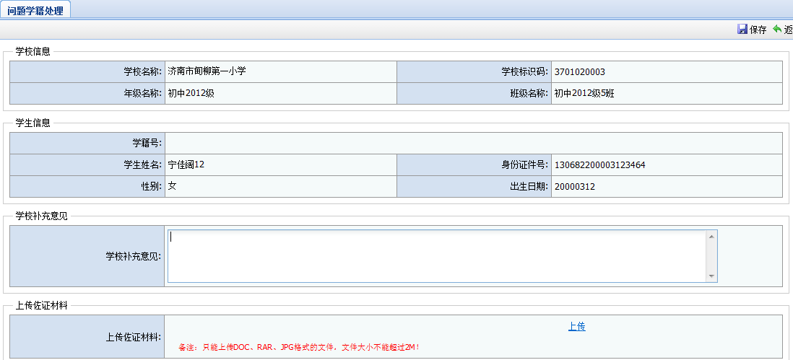
- 填写学校意见，并上传佐证材料（注意材料大小不要超过2MB，但是可以上传多个材料）。
- 点击保存，佐证申请上报到教育局。等待教育局审核。如果教育局审核通过，则该学籍变为正式学籍。如果区县教育局审核不通过，那么学校必须按照教育局审核意见重新进行问题学籍处理。

2.4问题学籍删除
对于学校人为失误录入或者导入的其他学校的学生数据，或者人为捏造的学生数据，需要学校进行删除操作。
1) 学生数据已经过主管教育局（区县）审核，由于这种数据在系统中被认为是一条正式的学籍，删除时需要非常谨慎，此时系统会给予提示：
此学生数据已经过主管教育部门审核，点击删除按钮后，将发起“误操作删除”申请，请联系主管教育部门在“误操作删除”菜单下进行删除操作！
如下图：
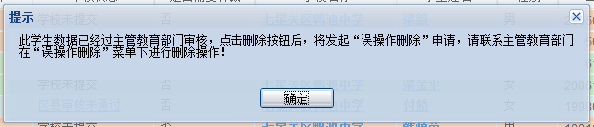
2) 学生数据区县未审核，这种数据学校用户在系统中是可以直接删除的。
选中问题记录，点击删除按钮弹出信息提示框。
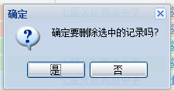
点击“是”，即可弹出删除成功提示框，代表删除成功。
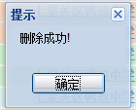

第三章 省、市、县问题学籍审核
该功能下用户可对辖区内直属学校的问题学籍学校处理结果进行审核，此审核与学籍注册类型无关。
操作菜单：选择【学籍管理->学籍注册->问题学籍审核】，进入问题学籍审核界面，页面显示本辖区内直属学校处理后的问题学籍列表，页面中同组问题学籍均用同一颜色背景标注，不同组问题学籍使用不同颜色背景标注，如下图所示：
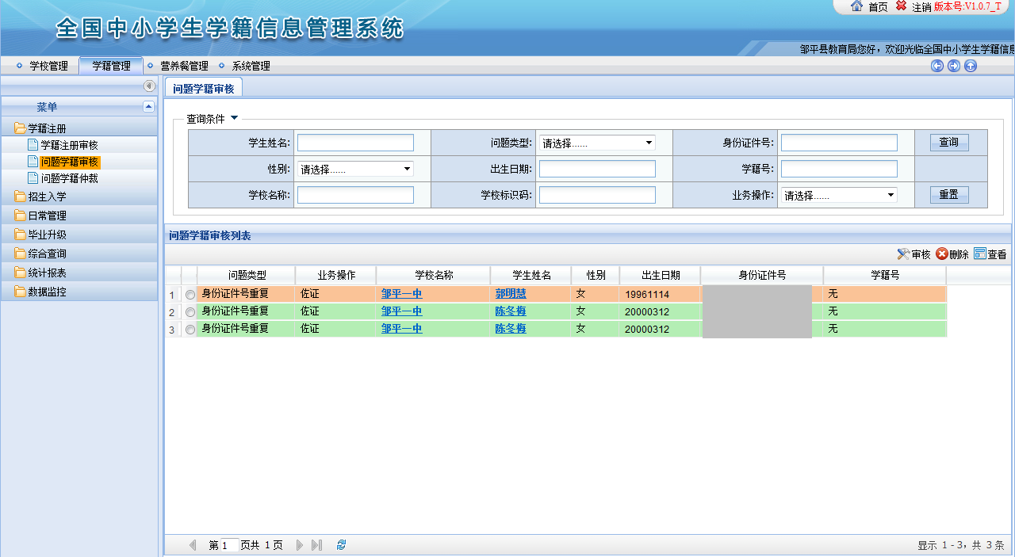
图3-1 问题学籍审核界面
点击列表中的学校名称或学生姓名，可弹出窗口显示学校或学生基本信息。选择一条数据，点击<查看>按钮，即可显示改组问题学籍下的所有问题学籍信息，如下图：
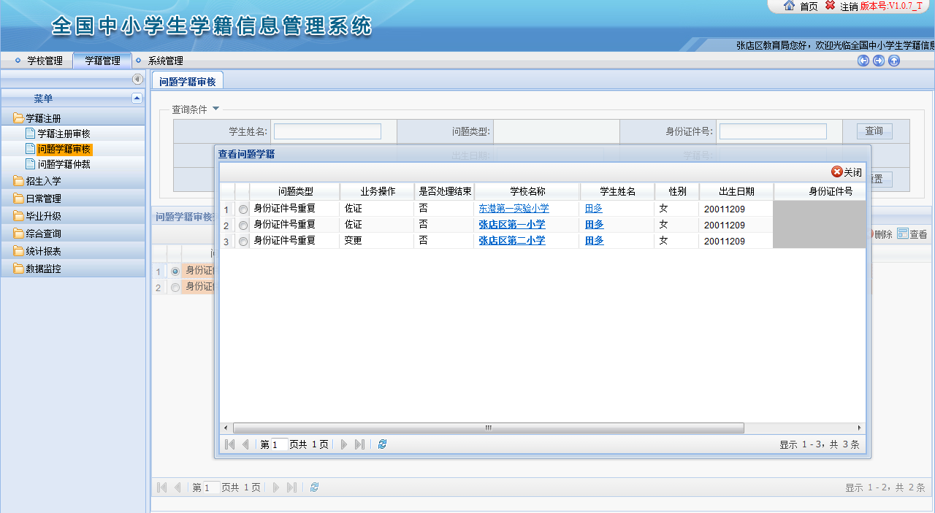
图3-2 同组问题学籍
3.1审核
选中需要审核的数据，点击<审核>按钮，弹出该学生及其所在学校基本信息，以及其学校的处理意见，如下图：
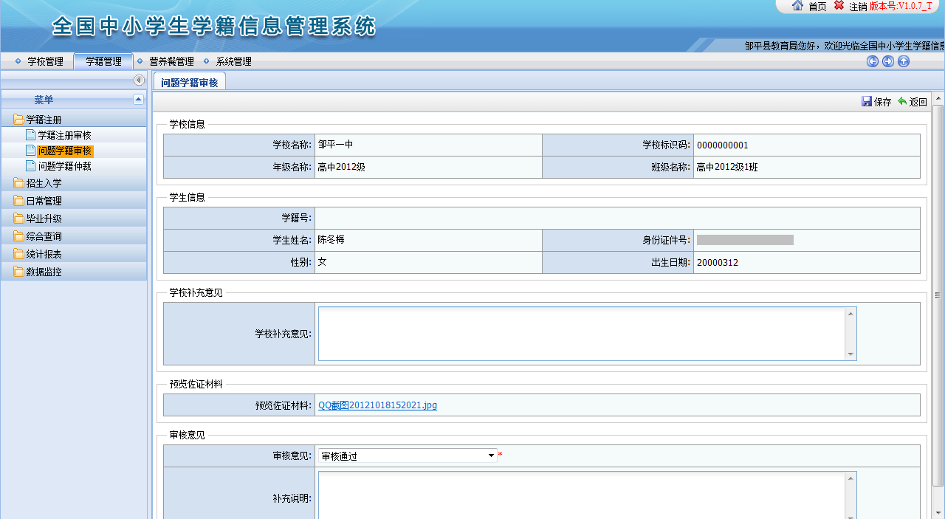
图3-3 问题学籍审核
点击预览佐证材料文件名，即可将该条佐证材料直接打开或者保存至用户电脑中进行查看：
图3-4 佐证材料下载
选择审核意见，填写补充说明后，点击<保存>按钮，即可完成审核操作。
注意：对于学校佐证的问题学籍，需等待此组问题学籍中所有数据均经过学校处理后，才可进行审核操作。
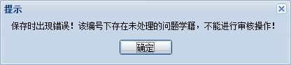
3.2 删除
选中需要删除的数据，点击<删除>按钮，弹出确认删除信息提示框，点击
<是>，完成删除学籍信息操作，如下图：
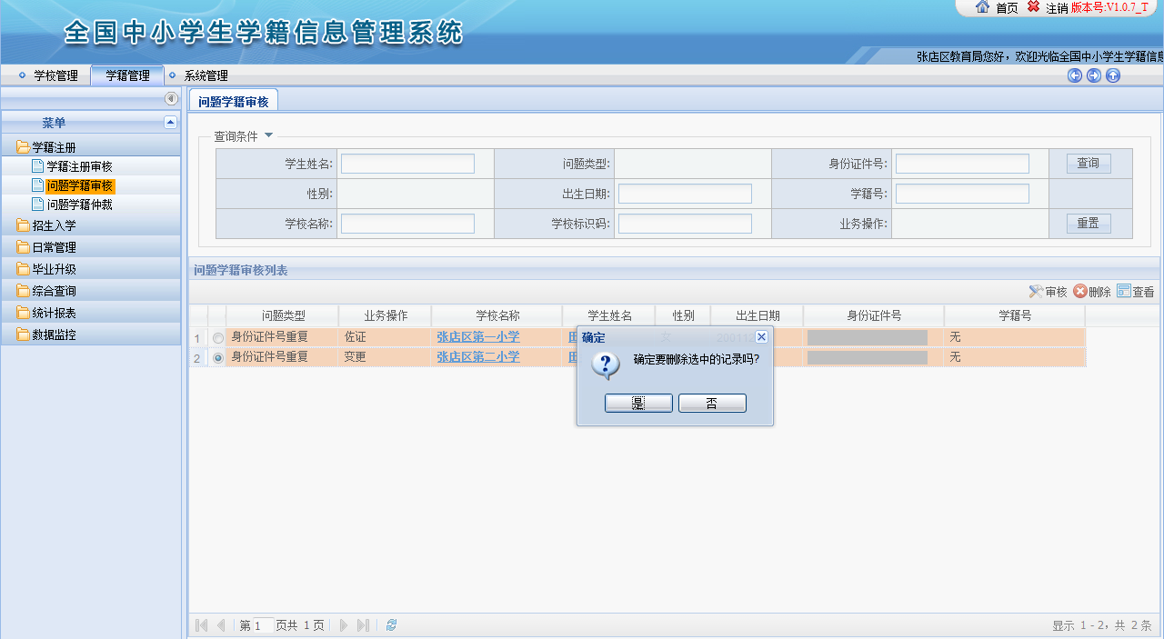
图3-5 问题学籍数据删除

3.3 问题学籍仲裁
该功能下用户可对辖区内同组问题学籍下，学校均进行佐证处理且主管教育局审核通过的问题学籍进行仲裁。
操作菜单：选择【学籍管理->学籍注册->问题学籍仲裁】，进入问题学籍仲裁界面，页面显示本辖区内需要仲裁的问题学籍列表，页面中同组问题学籍均用同一颜色背景标注，不同组问题学籍使用不同颜色背景标注，如下图所示：
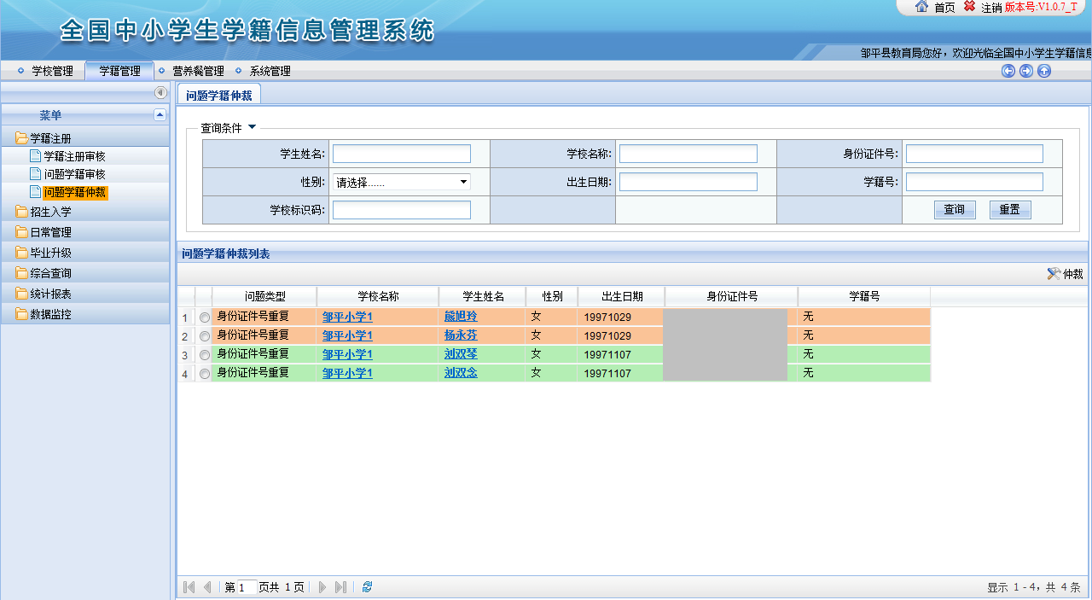
图3-6 问题学籍仲裁
选择其中一组的某条数据，点击<冲裁>按钮即可对该组问题学籍进行仲裁操作。如下图：
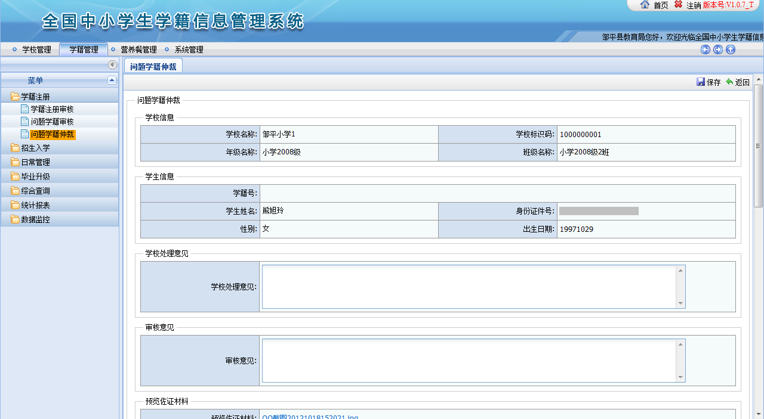
图3-7 问题学籍仲裁界面
界面显示问题学籍对应学校及主管教育局的审核意见、佐证材料等，与问题学籍审核类似，选择仲裁意见，填写补充说明，点击<保存>按钮，即可完成仲裁操作。
注意：仲裁意见最多只能有一条审核通过，其他均默认为审核不通过；也可全部为审核不通过。但是对于仲裁审核不通过的学生信息，学校不能继续佐证，只能进行变更或者删除操作，因此审核时请慎重！

